**# Assignment #6: Recursion and DP**

Updated 2201 GMT+8 Oct 29, 2024

2024 fall, Complied by <mark>陶嘉瑞-物理学院</mark>

**\*\*说明：\*\***

1）请把每个题目解题思路（可选），源码Python, 或者C++（已经在Codeforces/Openjudge上AC），截图（包含Accepted），填写到下面作业模版中（推荐使用 typora https://typoraio.cn ，或者用word）。AC 或者没有AC，都请标上每个题目大致花费时间。

3）提交时候先提交pdf文件，再把md或者doc文件上传到右侧“作业评论”。Canvas需要有同学清晰头像、提交文件有pdf、"作业评论"区有上传的md或者doc附件。

4）如果不能在截止前提交作业，请写明原因。

**## 1. 题目**

**### sy119: 汉诺塔**

recursion, https://sunnywhy.com/sfbj/4/3/119

思路：

使用递归函数

代码：

```python

def hanoi(n, a, b, c):

    if n==0:

        return

    hanoi(n-1, a, c, b)

    print('{}->{}'.format(a, c))

    hanoi(n-1, b, a, c)

n=int(input())

print(2**n-1)

hanoi(n, 'A', 'B', 'C')

```

代码运行截图 <mark>（至少包含有"Accepted"）</mark>

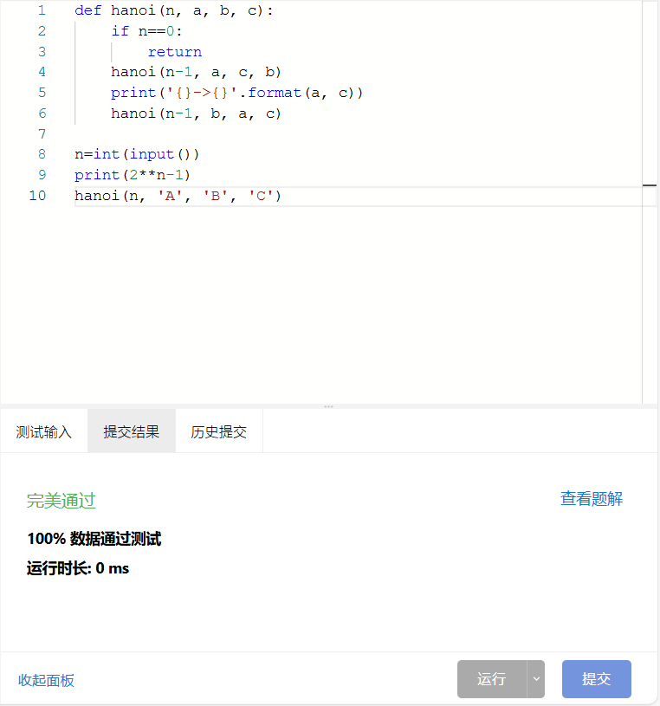

**### sy132: 全排列I**

recursion, https://sunnywhy.com/sfbj/4/3/132

思路：

使用递归，但做的时候没考虑清楚如何使得数字不重复、遗漏，后面参考了答案。

代码：

```python

def array(index_num,n,used,lst,result):

    if index_num==n+1:

        result.append(lst[:])

        return

    for i in range(1,n+1):

        if not used[i]:

            lst.append(i)

            used[i]=True

            array(index_num+1,n,used,lst,result)

            used[i]=False

            lst.pop()

def output(n):

    result=[]

    used=[False]*(1+n)

    array(1,n,used,[],result)

    for i in result:

        print(' '.join(map(str,i)))

n=int(input())

output(n)

```

代码运行截图 ==（至少包含有"Accepted"）==

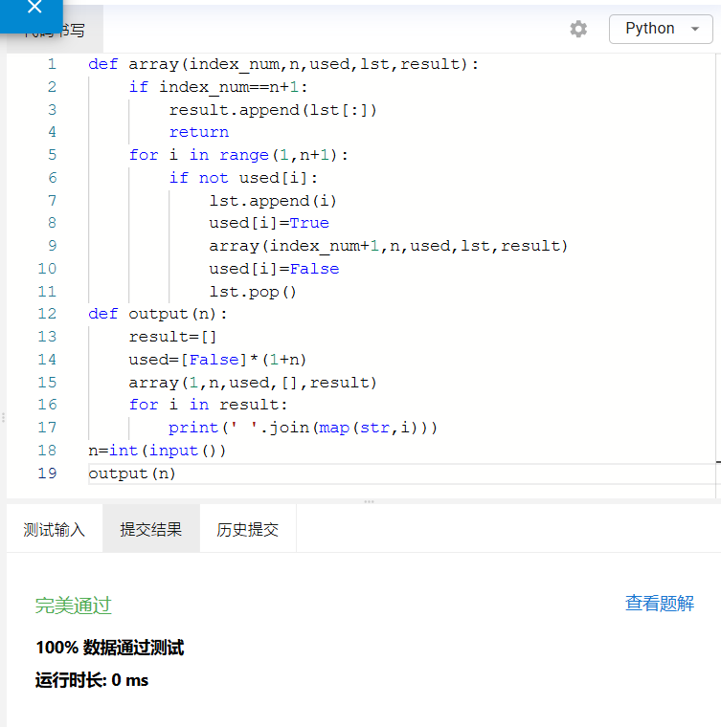

**### 02945: 拦截导弹**

dp, http://cs101.openjudge.cn/2024fallroutine/02945

思路：

很经典的dp题目

代码：

```python

n=int(input())

height=list(map(int,input().split()))

dp=[1]*n

for i in range(1,n):

    for j in range(i):

        if height[i]<=height[j]:

            dp[i]=max(dp[i],dp[j]+1)

print(max(dp))

```

代码运行截图 <mark>（至少包含有"Accepted"）</mark>

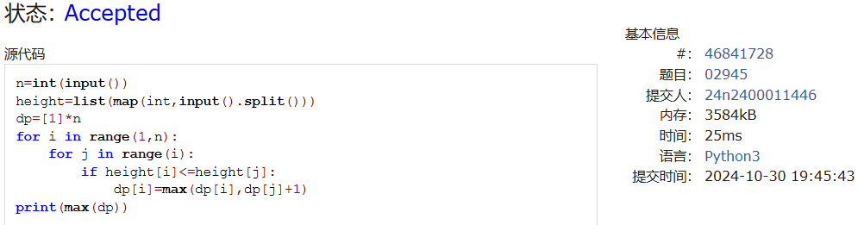

**### 23421: 小偷背包**

dp, http://cs101.openjudge.cn/practice/23421

思路：

第一遍没想出来，参考了答案后才有思路

代码：

```python

n,b=map(int,input().split())

value=list(map(int,input().split()))

weight=list(map(int,input().split()))

dp=[0]+[float('-inf')]*b

for i in range(n):

    for j in range(b,weight[i]-1,-1):

        dp[j]=max(dp[j],dp[j-weight[i]]+value[i])

print(dp[-1])

```

代码运行截图 <mark>（至少包含有"Accepted"）</mark>

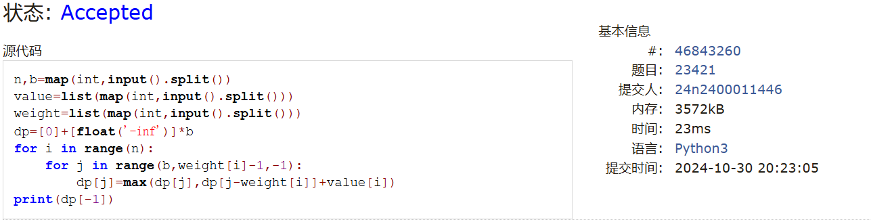

**### 02754: 八皇后**

dfs and similar, http://cs101.openjudge.cn/practice/02754

思路：

判断是否在同一行列上，同一对角线上，并且使得取的值尽可能小

代码：

```python

answer=[]

def queen(s):

    for i in range(1,9):

        for j in range(len(s)):

            if str(i)==s[j] or abs(i-int(s[j]))==abs(len(s)-j):

                break

        else:

            if len(s)==7:

                answer.append(s+str(i))

            else:

                queen(s+str(i))

queen('')

n=int(input())

for i in range(n):

    b=int(input())

    print(answer[b-1])

```

代码运行截图 <mark>（至少包含有"Accepted"）</mark>

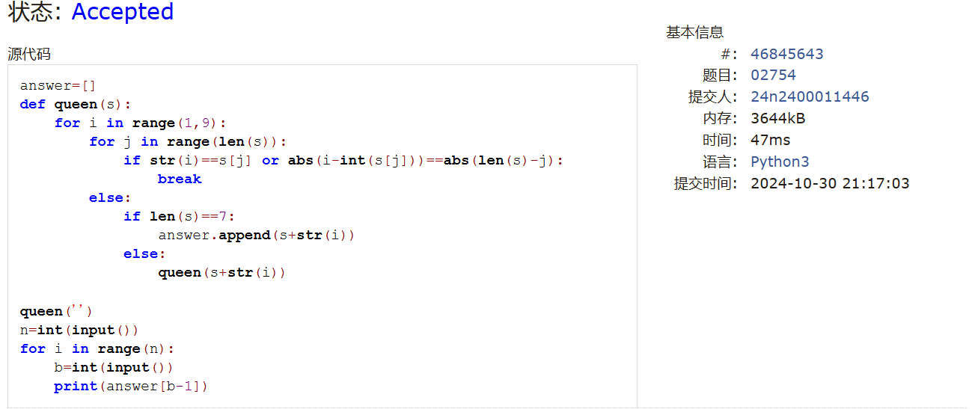

**### 189A. Cut Ribbon**

brute force, dp 1300 https://codeforces.com/problemset/problem/189/A

思路：

思路类似于小偷背包

代码：

```python

n,a,b,c = map(int,input().split())

dp = [0]+[float('-inf')]*4000

for i in range(1,n+1):

    dp[i] = max(dp[i-a], dp[i-b], dp[i-c]) + 1

print(dp[n])

```

代码运行截图 <mark>（至少包含有"Accepted"）</mark>

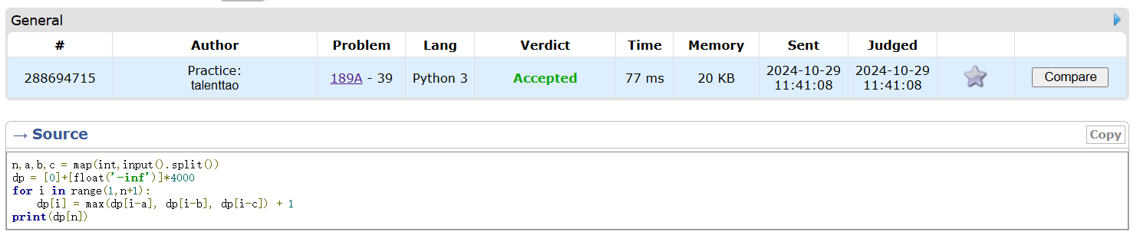

**## 2. 学习总结和收获**

本周感觉题目难度持续上升，很多题目第一遍看都没有思路，需要参考一下答案。这几天由于其中时间较为紧张，每日选做每天只来得及做一道。尽管难度较大，也没有做很多题目，但已经对dp，递归的原理有了比较清晰的理解，之后有时间了再掌握更熟练的应用。

<mark>如果作业题目简单，有否额外练习题目，比如：OJ“计概2024fall每日选做”、CF、LeetCode、洛谷等网站题目。</mark>